**PHÒNG GIÁO DỤC VÀ ĐÀO TẠO QUẬN 3**

**Trường THCS Đoàn Thị Điểm**

**ĐỀ THAM KHẢO HỌC KỲ I - NĂM HỌC 2017 – 2018**

**MÔN : TOÁN – LỚP 9**

**THỜI GIAN LÀM BÀI : 90 phút**

**Bài 1:** ( 2 điểm ) Thực hiện phép tính:

a)  b) 

**Bài 2** ( 2 điểm )

Cho hàm số y = 2x + 1 có đồ thị là (d1) và hàm số y = 4 – x có đồ thị là (d2).

a) Vẽ (d1) và (d2) trên cùng một hệ trục tọa độ

b) Viết phương trình đường thẳng (d3)//(d1) và (d3) đi qua điểm B(1; –2)

**Bài 3:** ( 1 điểm ) Giải phương trình:



**Bài 4:** ( 1 điểm )

Hai học sinh An ( vị trí A) và Hùng (vị trí B) đang đứng ở mặt đất, cách nhau 100m thì nhìn thấy một máy bay trực thăng (vị trí C). Biết góc “nâng” để nhìn thấy máy bay tại vị trí A là 550 và góc “nâng” để nhìn thấy máy bay tại vị trí B là 400.

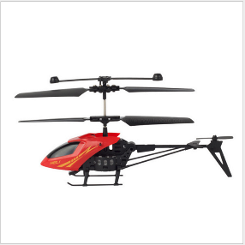Hãy tính độ cao của máy bay so với mặt đất ( ghi kết quả gần đúng đến chữ số thập phân thứ nhất)



**Bài 5:** ( 1 điểm ) Nhân dịp Lễ Quốc Khánh 2/9 , một nhà sách giảm giá máy tính Casio là 30%.

Và người nào có thẻ “Khách hàng thân thiết” sẽ được giảm 10% trên giá đã giảm.

Hỏi bạn An có thẻ khách hàng thân thiết nên khi mua máy tính đó bạn An đã trả bao nhiêu?

Biết giá tiền ban đầu của máy là 350 000 đồng .

**Bài 6:** ( 3 điểm ) Cho đường tròn (O;R) có đường kính AB và C là điểm thuộc (O) .Vẽ đường thẳng d là tiếp tuyến của (O) tại B.

Gọi M là trung điểm của AC. Vẽ CHAB tại H

a) Chứng minh : O,M,C,H cùng nằm trên một đường tròn . Xác định tâm I của đường tròn này.

b) Tia AC cắt d tại E .Chứng minh EC.EA = EO2 – R2

c) Gọi N là trung điểm CH ; tia AN cắt d tại F . Chứng minh FC là tiếp tuyến của đường tròn (I).

**HẾT**